PRAKTIKUM MODUL 3

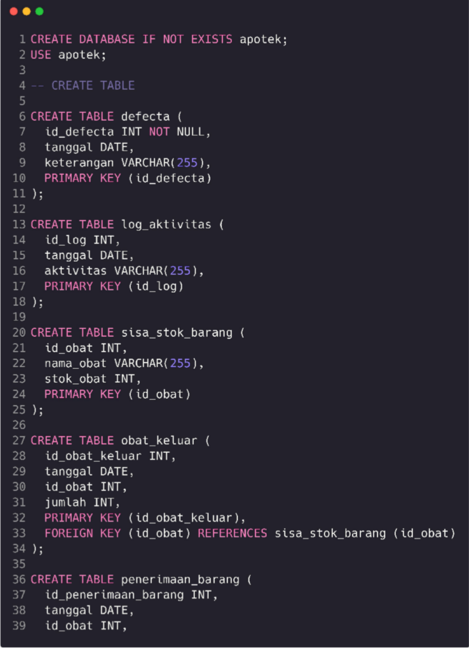Pertama membuat Database bernama apotek

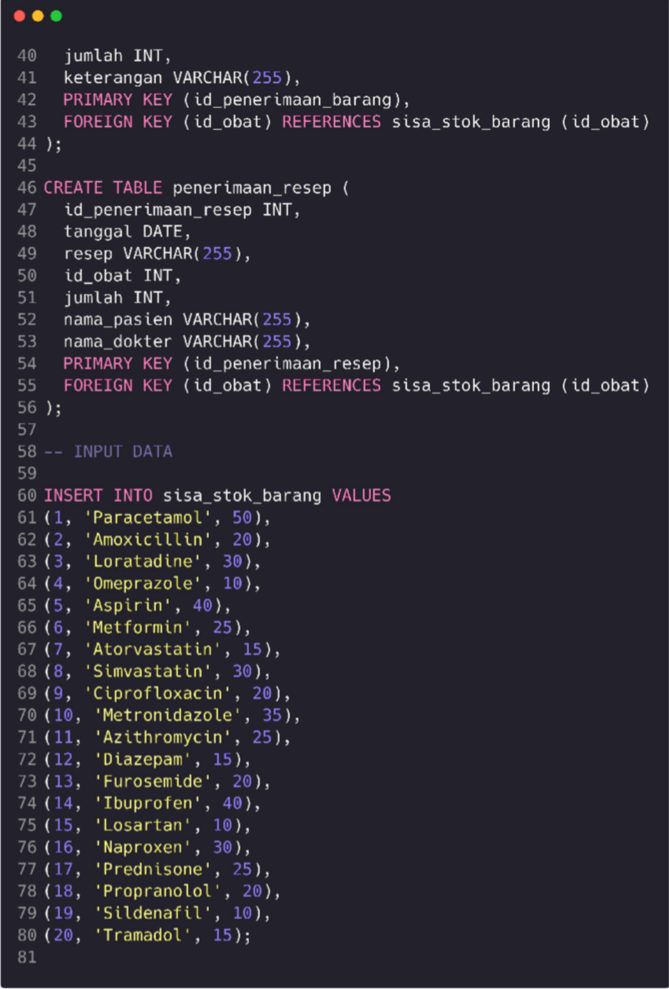

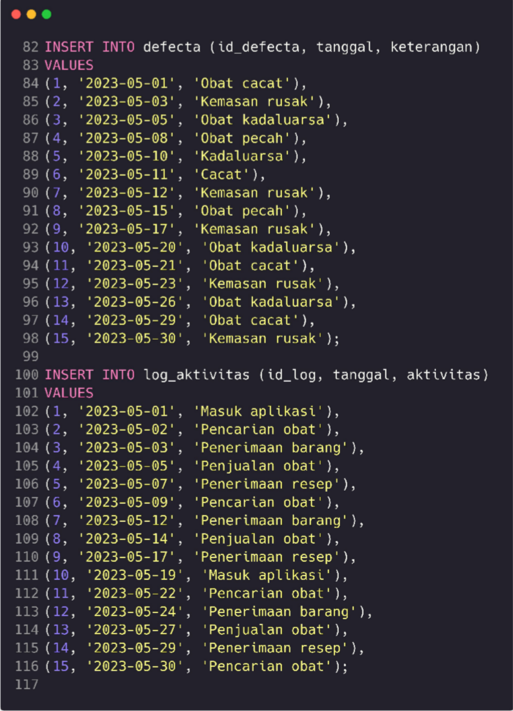

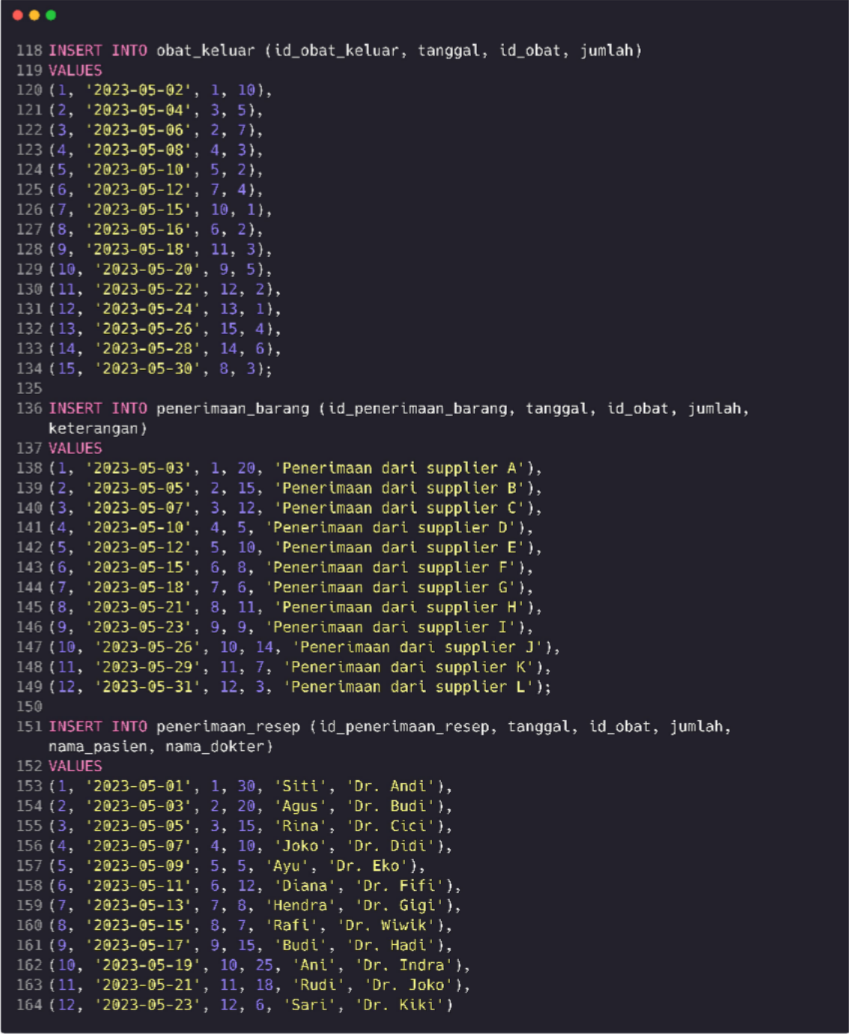

1. 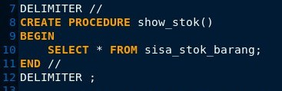Buatlah procedure tanpa menggunakan paraameter

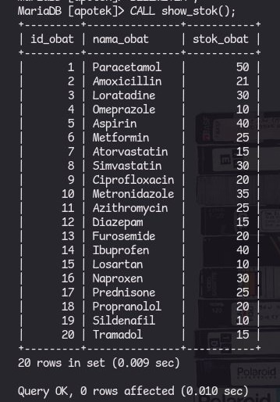

1. 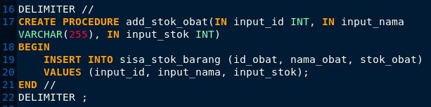Buatlah sebuah procedure menggunakan parameter IN

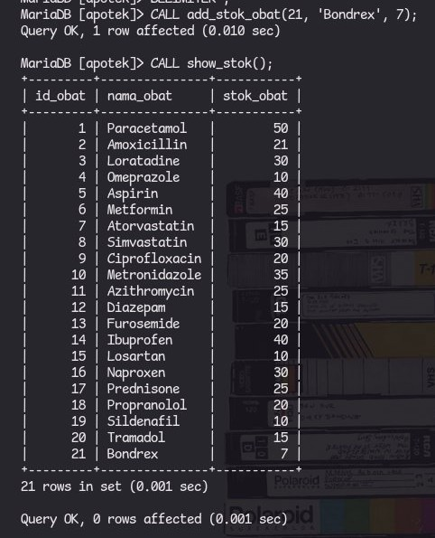

1. Buatlah sebuah procedure menggunakan parameter OUT

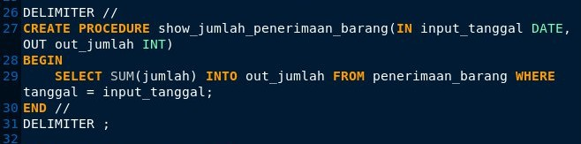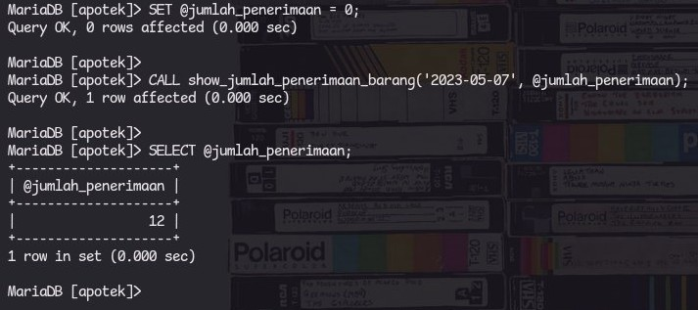

1. Buatlah sebuah procedure menggunakan parameter INOUT

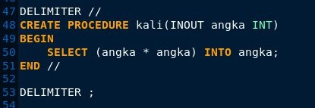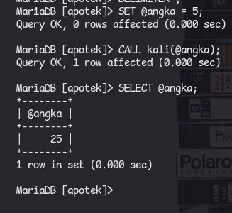

1. Buatlah progam function dengan menggunakan count

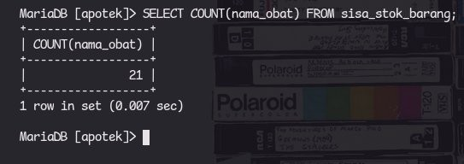

1. Buatlah progam function dengan menggunakan max

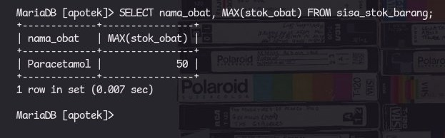

1. Buatlah progam function dengan menggunakan min

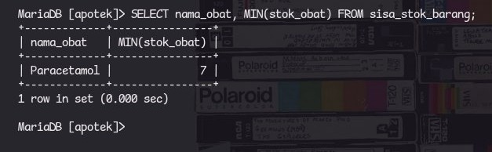

1. Buatlah progam function dengan menggunakan average

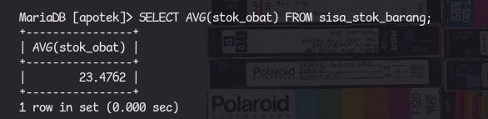

1. Buatlah progam function dengan menggunakan sum

